**MODELO ENTIDADE RELACIONAMENTO**

**ENTIDADES**

VEICULO

PROPRIETARIO

INFRACAO

LOCAL

AGENTE

**ATRIBUTOS**

VEICULO (placa, chassi, corPredominante, idCategoria, idModelo,

anoFab)

PROPRIETARIO (cpf, nome, endereco (rua, bairro, cidade, estado, numero,

cep, complemento), {telefone}, sexo, dtNasc)

INFRACAO (placa, dtHora, idInfracao, velocidadeAferida, valorInfracao)

LOCAL (idLocal, latitude, longitude, velocidadePermitida)

AGENTE (matriculaFuncional, nome, dtContratacao, tempoServico)

**RELACIONAMENTOS**

PROPRIETARIO - possui – VEICULO

Um PROPRIETARIO pode possuir um ou mais veículos e um VEICULO pertence a apenas um proprietário.

Cardinalidade 1 : n

PROPRIETARIO – comete - INFRACAO

Um PROPRIETARIO pode cometer uma ou mais infrações e uma INFRACAO só pode pertencer a um proprietário.

Cardinalidade 1 : n

AGENTE – aplica - INFRACAO

Um AGENTE aplica uma ou mais infrações e uma INFRACAO só pode ter

sido aplicada por um agente.

Cardinalidade 1 : n

INFRACAO – contem - LOCAL

Uma INFRACAO está contida em um local e um LOCAL pode conter uma ou

mais infrações .

Cardinalidade n : 1

**DIAGRAMA ENTIDADE RELACIONAMENTO**

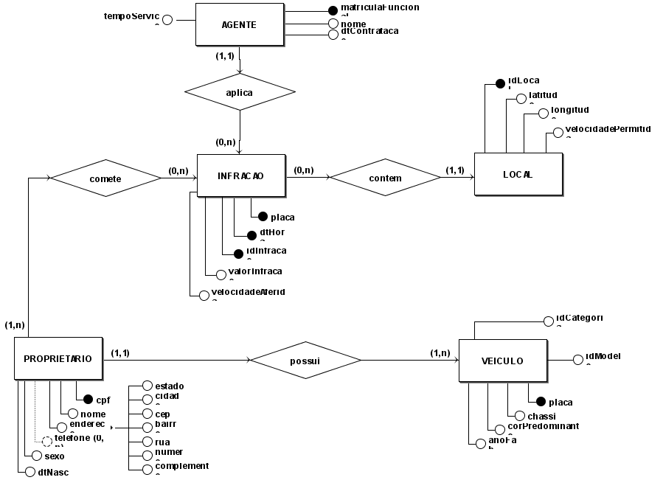

**DIAGRAMA LÓGICO**

